- Актуальность и обоснование проблемы. Цель, задачи.
Я живу в селе Алешкино, учусь в Елаурской школе. В обоих селах наиболее развита чувашская культура. Ежегодно проводятся национальные праздники, такие как «Акатуй» (праздник, посвященный окончанию весеннего сева).
Замысел моего проекта возник на выставке, посвящённой этому празднику. На праздник приехала мастерица из Ульяновска, которая рассказала о значении символов в чувашском костюме. Она обратила внимание, что сейчас все это забывается и нужно по крупицам восстанавливать забытые орнаменты. У меня появилось желание изготовить бисерной украшение с чувашским орнаментом.
Цель проекта – создать бисерное украшение с чувашским орнаментом.
Задачи:
- Изучение литературы по бисероплетению, истории чувашской этнокультуры;
- Выбор варианта бисерного украшения и способа плетения;
- Изучение техники плетения;
- Создание бисерного украшения;
- Экономический и экологический анализ;
- Самооценка
Актуальность проекта состоит в том, что освоив технику изготовления бисерных украшений с чувашским орнаментом, можно создавать сувениры и оригинальные украшения к различным юбилейным мероприятиям нашего села, района и области.

- История бисерного ремесла. Орнамент и его значение
В археологических раскопках по всему миру обнаружены древние украшения в виде камешков с дырочками, это говорит о том, что нанизывание «бусин» является одним из древнейших видов рукоделия. Ритуальный смысл имели не только сами «бусины», но и способы их плетения. Например, у некоторых племен прямая линия означала землю, треугольники – горы, крест – огонь.
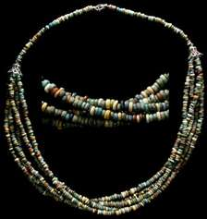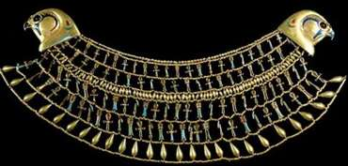
Первыми изготовление бисера освоили древние египтяне, при раскопках были найдены многочисленные изделия, богато украшенные бисером, который в то время имел размеры от трех до пяти сантиметров и представлял собой разноцветную стеклянную массу, наплавленную на основу – костяной стержень или конский волос.
В древности бисер изготавливали путем вытягивания. Тогда люди варили стекло на кострах в глиняных горшках с толстыми стенками, называемых тиглями. В них засыпали смесь из извести, соды, мела и кварцевого песка. В эту горячую вязкую стекломассу опускали металлические прутики и вытягивали нить, которую потом навивали на тонкий стержень из меди. Какой толщины был стержень, такое отверстие получалось у бусины. После извлечения стержня, бисер снова разогревали и обрабатывали вручную. Процесс очень трудоемкий, потому и ценились высоко украшения из бисера.
В конце XVII - начале XVIII века бисер начали изготавливать в Германии и Франции, а к концу XVIII века самым значительным конкурентом Венеции стала Богемия (Чехия), где вместо соды придумали включить в состав бисера золу. После этого бисероплетение стало популярным и в других странах Европы. Во второй половине XVIII века появились машины для вытягивания трубок из стекла, что ускорило и удешевило производство бисера.
На Руси бисер знают и любят давно, в основном из-за его доступности и дешевизны. По сравнению с жемчугом, бисер ценился невысоко: им украшали свою одежду лишь незнатные люди. В России искусство бисероплетения получило название низание. Низание позволяло заработать бедной девушке на хлеб и скрасить долгие вечера светской даме. Маменьки гордились, если дочка владела искусством бисероплетения. А монашки расшивали богатым бисерным узором убранства церкви.
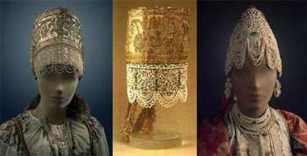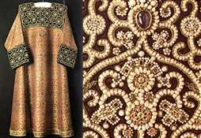
В наш век высоких технологий массовое производство различных видов бисера сделало бисероплетение общедоступным и занимательным видом творчества. Сочетание бисероплетения с другими техниками позволяет создавать не только обычные «фенечки», но и шикарные украшения, а также великолепные предметы интерьера!
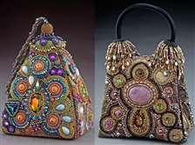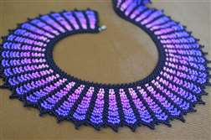
Чувашский орнамент и его значение

.
Узор | Толкование | Узор | Толкование
 | Солнце, гармония, согласие |  | Свет, тепло, очаг, жизнь
 | Были и будем, величие рода |  | Сплочённость
 | Братство, солидарность |  | Честь, воля, самообладание
 | Поступь Неба и Земли |  | Ладья жизни, чистая совесть, судьба, рок
 | Око Бога — Турă, Неба, Мира, прозрение |  | Истина, закон, справедливость
 | Мироздание, единоверие |  | Дерево, место обряда, обращение к природе
 | Оберег от зла, гнева, доброта |  | Состязание, противостояние
 | Согласие, примирение |  | Мир, союз, согласие
 | Честь, отвага, верность |  | Небосвод, Вселенная
 | Связь неба с Землей |  | Покорение вершины, стремление ввысь
 | Движение, эволюция |  | Мысли, знание
 | Память о прошлом, дума о будущем |  | Щит, оберег единства
 | Забота о ближнем |  | Надёжность, рука об руку
 | Жилище, приют, кров родного дома |  | Созидание, помощь
 | Благотоворительность, помощь — НИМЕ |  | Духовный взлет, воля
 | Трудолюбие, жизнестойкость |  | Обмен, диалог
 | Дети одной матери, потомки единого рода |  | Увеличение семьи, рода
 | Взаимопонимание |  | Он и Она, любовь, взаимоуважение
 | Человечность, разум, сила, здоровье, душевная красота |  | Близкие, родня, землячество
 | Продолжение рода, крепкая семья |  | Связь с отчим домом, родиной
 | Дружба, общее дело, доверие |  | Древо рода, жизни, мудрости
 | Национальное самосознание |  | Равенство, понимание
 | Детство, юность |  | Сплочённые сородичи
 | Семейный очаг, уют |  | Друг за друга, семья
 | Верность, единство, любовь |  | Сила рода, нации
 | Поле, зерно, сеятель добра |  | Межа поля, раздел
 | Мера длины, развод рук |  | Эпоха, период, течение времени
 | Мера грехов и доброты |  | Добро и зло, жизнь и смерть
- Анализ прототипов. Выбор оптимального варианта.
Описание проектируемого изделия
Изучив литературу, интернет источники, я выбрала несколько вариантов. Критерии для выбора проекта: простота изготовления, новая техника, возможность передать орнамент, эстетика
Колье плетеное «сеткой» Налобное украшение - масмак
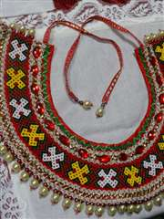
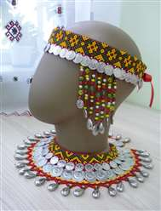

Бисерное украшение с чувашским орнаментом

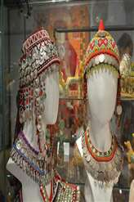
Женский головной убор - хушпа Нагрудное украшение – гердан
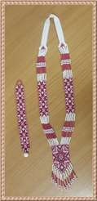

1. Колье плетеное «сеткой». Эта красивое, но очень трудоемкое украшение. Для меня этот способ плетения знаком.
2. Налобное украшение - масмак я пробовала плести для куклы. Оно может быть выполнено как «сеткой», так и ткачеством.
3. Женский головной убор – хушпа требует большой подготовки, правильного расчета при пошиве шапочки-основы. Техника изготовления достаточно сложная.
4. Нагрудное украшение - гердан наиболее подходящий вариант. Его можно сплести в новой для меня технике бисерного ткачества. Эта техника позволяет изобразить любой орнамент, может подойти схема для вышивки. Схему можно создать самостоятельно. Украшения получаются ровные и плотные.
Описание проектируемого изделия.
Я решила сплести гердан с чувашским орнаментом алатырь или солнце. Схему я подобрала в интернете, эта схема предназначена для вышивки, я ее буду использовать для бисерного ткачества. Основной узор будет желтого цвета, как символ золотого солнца. Дополнительными будут черный и красный. Орнамент будет на белом фоне.
Экономическое и экологическое обоснование
разрабатываемого проекта
Для изготовления гердана мне нужен чешский бисер, бисерная игла, прочные нитки. Желтого и белого бисера нужно приблизительно по 50 г, черного и красного по 20. Стоимость пакета 50 г 130 рублей, 20 г – 50 рублей. Итого расходы составят 360 рублей. Нитки и игла есть дома.
Экологически бисерные украшения не наносят вреда природе. Важно соблюдать правила работы с бисером, хорошо обустроить рабочее место.
Этот вариант решает мою задачу, создать бисерное украшение с чувашским орнаментом.

- Техника бисерного ткачества
Натянуть нити основы на специальный станок, его может заменить обычная рамка из дерева, не забывая о том, что нитей основы должно быть на одну больше, чем бисерин в ряду. Натягивать нити нужно не очень туго, чтобы они не стягивали готовое изделие и не морщили его. Конец рабочей нити хорошо прикрепить к левой крайней нити основы (долевой) на 15 сантиметров выше гвоздиков.
На очень тонкую иголку с рабочей нитью набрать бисеринки первого ряда рисунка, располагая их по цвету согласно схеме.
Рабочую нить с нанизанным бисером пропустить под нити основы так, чтобы игла вышла справа от них, а каждая бисерина оказалась между двумя нитями.
Пальцем левой руки прижать бисеринки к нитям основы снизу и, придерживая их двумя пальцами, пропустить рабочую нить с иглой справа налево поверх нитей основы, через отверстие каждой бисеринки. Таким образом, бисеринки оказываются закреплёнными между нитями основы. Рабочую нить следует подтянуть.
Набрать следующий ряд бисеринок, соответствующий второму ряду схемы и работать в той же последовательности, как в первом ряду. Так выполняется ряд за рядом по схеме изделия. Нужно следить, чтобы ряды бисера плотно прилегали друг к другу. Для этого каждый ряд прижимать к предыдущему.
После выполнения работы натянутые на станке нити снять со станка и закрепить их, для чего связать по нескольку нитей между собой или сплести их в косички.

5. Материалы, инструменты, оборудование
Для выполнения проекта потребуются следующие инструменты и материалы:
- Чешский бисер желтого и белого цветов по 50 г, черного и красного - по 20 г;
- Деревянная рамка;
- Бисерная игла;
- Нить капроновая для плетения.

- Правила техники безопасности
Техника безопасности при работе с бисером
1. Хранить бисер в пакетиках, баночках;
2. Не брать иглы, проволоку, бисер, нить в рот;
3. Хранить ножницы в отдельном месте (коробке);
4. Ножницы должны быть сомкнуты, лежать на столе острыми концами от работающего;
5. Проволоку и нити отрезать только ножницами;
6. Иглы должны храниться в игольницах или воткнуты в салфетку;
7. Рабочими инструментами пользоваться только по назначению.
Техника безопасности при работе с иголками
1. Храните иголки и булавки в игольнице.
2. Не брать иголки и булавки в рот
3. Не пользоваться при работе ржавыми иглами и булавками.
4. Во время работы не вкалывать иголки и булавки в одежду.
5. Не перекусывайте нитку зубами — можно испортить эмаль и поранить губы.
7. Игла всегда должна быть с ниткой для того, чтобы ее легче было найти, если она потеряется.
8. Сломанную иглу надо завернуть в плотную бумагу и выбросить.

- Последовательность выполнения изделий
Технологическая карта «Бисерное ткачество. Гердан «Алатырь»
№ | Операция | Описание выполнения операции | Изображение
1. | Подготовка основы для плетения | На рамку натянуть нити основы: 6 штук по 150 см. натянуть и закрепить их.  В иглу вдеть рабочую нить и завязать двойным узлом на левой крайней нити основы.
2. | Плетение шейного пояска | На рабочую нить набрать бисер: 1 черный, 3 белых, 1 черный. Нить с бисером расположить снизу нити основы и пальцем распределить каждую бисерину между нитками. Рабочую нить протянуть сквозь ряд бисера, располагая ее сверху нитей основы. Так плести 11 см. | 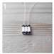  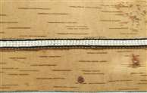
3. | Прибавление бисера в рядах | В другую иглу вдеть нить длиной 140 см и провести ее через бисер последнего ряда, это будут дополнительные нити основы. Прикрепить нити к рамке. Набрать на рабочую нить бисер по схеме, на две больше, проплести. Таким же образом сделать еще 5 прибавлений, в результате получится 16 нитей основы и 15 бисерин.  Выполнить прибавления со второй стороны шейного пояска | 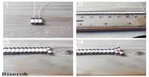  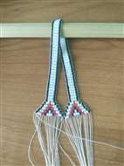
4. | Нанизывание промежуточных рядов | Каждая низка выполняется двумя соседними нитями, то есть с каждой стороны по 8 низок. Нанизывать 8 белых, 8 желтых, чередование черных и белых, затем снова 8 желтых, 8 белых бисерин. | 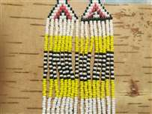
5. | Плетение боковушки | Закрепляем рабочую нить и плетем по схеме. Затем проплетаем вторую боковушку. | 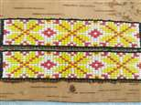
6. | Нанизывание промежуточных рядов | Выполнить нанизывание белым бисером по 12 шт, по такому же принципу, как и выше | 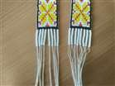
7. | Плетение центрального элемента | Закрепить рабочую нить и плести по схеме центральный элемент. Рабочую нить закрепить в последнем ряду и обрезать. | 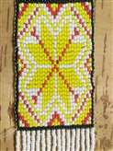
8. | Нанизывание бахромы | Нанизывать бахрому таким же образом. После набора бисерин, нить закрепить внутри низки, сделав узелок. | 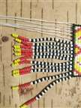
8.Экономическое обоснование
Расходы на приобретение материалов для проекта не изменились. Предварительные расчеты подтвердились, материалов хватило.
Плела я гердан две недели
Себестоимость моего проекта составила рублей.
№ | Материалы | Кол-во | Стоимость | Цена
1. | Бисер (50 г) | 2 | 130-00 | 260-00
2. | Бисер (20 г) | 2 | 50-00 | 100-00
 | Итого |  |  | 360-00
Мое проектное изделие экономически обосновано, так как изделия ручной работы всегда неповторимы. Кроме этого, стоимость готовых украшений на сайтах рукодельниц начинается с 1500.
9.Экологическое обоснование
Бисер не оказывает негативного воздействия на природу и человека. Изделия из бисера не вызывают аллергии, за ними легко ухаживать.

10.Самооценка
Если в ходе работы реализовывать следующие условия:
  - выбирать или разрабатывать интересный рисунок в качестве основы для изготовления гердана;
  - подбирать ровный, качественный бисер, учитывая цветовую гамму выбранного рисунка;
  - на рабочем месте создавать необходимую обстановку (хороший свет, удобный рабочий стол, соответствующий по высоте стул), то процесс бисероплетения будет успешным и может доставить огромное удовольствие и радость как мне, так и окружающим.
Я думаю, что я решила проблему своего проекта, сплела бисерное украшение с чувашским орнаментом

11. Реклама
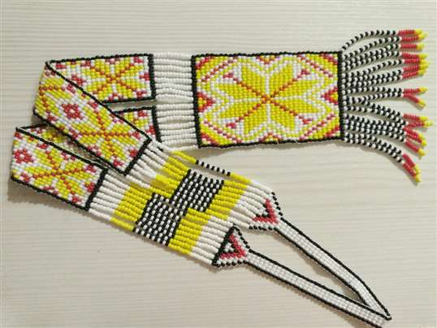
В наш современный век важно сохранить традиции своего народа. Нужно восстанавливать забытые ремесла, орнаменты. Потому, что в каждом из них заложена великая мудрость и гармония.

13. Библиографический список
- Ф.В. Искендеров, И.Ф. Искендеров «Азбука чувашских орнаментов и эмблем»
- http://bicerinka.com/History.html
- https://starsbead.com.ua/kak-sdelat-gerdan-iz-bisera/
- https://umkas.ru/articles/istoriya-biseropleteniya/

